Электронный и дырочный транспорт в полевых транзисторах
на основе тиофен-фениленовых олигомеров
Якушкин Лев Евгеньевич
Студент
Московский государственный университет им. М.В. Ломоносова,
физический факультет, Москва, Россия
E-mail: yakushkin@mail.ru
В последние несколько десятилетий органические материалы играют всё более заметную роль в производстве электронных устройств. В связи с этим поиск новых органических полупроводниковых материалов и определение их электрических свойств представляет собой важную задачу. В исследовании органических электронных и оптоэлектронных устройств существенную роль играют тиофен-фениленовые олигомеры. Это обусловлено высокой подвижностью носителей заряда в активных слоях транзисторов на основе таких материалов, а также большим разнообразием молекулярных структур тиофен-фениленов [1].
Одно из возможных применений органических материалов в электронике – органические светоизлучающие транзисторы и фототранзисторы. Для работы таких устройств существенным является наличие в активном слое носителей заряда как p-типа, так и n-типа, то есть электронов и дырок одновременно. В связи с этим одно из направлений исследования органических полупроводниковых структур – определение типа проводимости в тонком слое таких веществ и измерение подвижности носителей зарядов, а также некоторых других характеристик.
В настоящей работе исследовался электронный и дырочный транспорт в канале транзисторов на основе веществ CH₃-PTTP-CH₃ и CF₃-PTTP-CF₃. Предполагалось, что в этих полупроводниках будет обнаружена высокая подвижность носителей заряда [2].
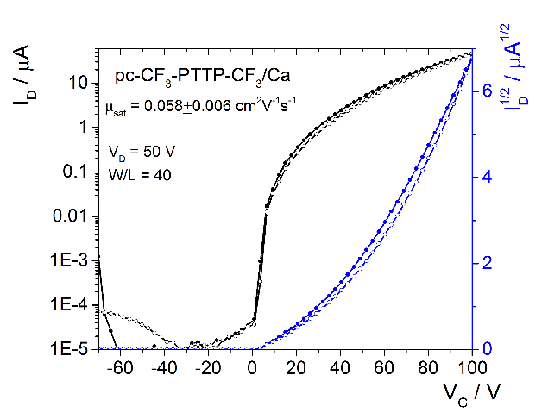
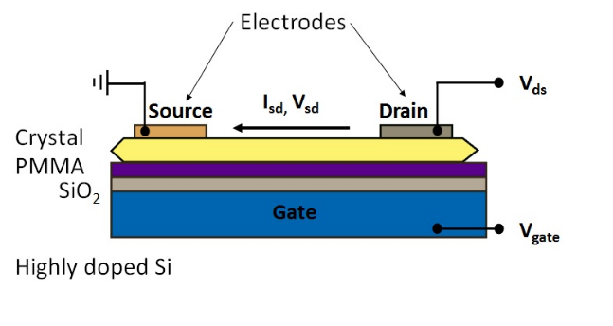
Методом напыления в вакуумной камере были изготовлены транзисторы на основе данных веществ. Проведённые измерения вольтамперных характеристик показали, что в активном слое вещества CH₃-PTTP-CH₃ наблюдается дырочный транспорт, а в CF₃-PTTP-CF₃ – электронный, при этом в CH₃-PTTP-CH₃ отсутствует электронный транспорт, а в CF₃-PTTP-CF₃ – дырочный.
Рисунок 1. Устройство полевого транзистора и его передаточная характеристика

Литература
- Qi Xia, Martin Burkhardt, Marcus Halik Oligothiophens in organic thin film transistors – Morphology, stability and temperature operation // Organic Electronics. 2008, №9.
- D.I. Dominskiy, A.Yu. Sosorev, T.V. Rybalova, N.I. Sorokina, O.A. Alekseeva, A.V. Andrianova, I.A. Gvozdkova, O.V. Borshchev, S.A. Ponomarenko, D.Yu. Paraschuk. Book of abstracts, 13th International Conference on Organic Electronics - 2017 (ICOE-2017), Moscow: Printeltech (2017) p. 96.

